MỤC LỤC

MỤC LỤC 2

DANH SÁCH TỪ VIẾT TẮT 4

DANH MỤC CÁC BẢNG 5

**DANH MỤC CÁC HÌNH VẼ** 6

CHƯƠNG 1: TỔNG QUAN VỀ ĐỀ TÀI 8

1.1 Tên đề tài 8

1.2 Lý do chọn đề tài 8

1.3 Giới hạn và phạm vi của đề tài 9

1.4 Nội dung thực hiện 9

1.5 Phương pháp tiếp cận 10

CHƯƠNG 2: PHÂN TÍCH VÀ THIẾT KẾ UML 11

2.1 Xác định các yêu cầu của hệ thống 11

2.1.1 Quản lý phiếu đánh giá 11

2.1.2 Quản lý lượt đánh giá 11

2.1.3 Quản lý khoa 12

2.1.4 Quản lý lớp học 12

2.1.5 Quản lý môn học 13

2.1.6 Quản lý câu hỏi 13

2.1.7 Quản lý lượt đánh giá_ Ychon 13

2.1.8 Quản lý Ychon 14

2.2 Usecase diagram 14

2.3 Đặc tả usecase 16

2.3.1 Đặc tả usecase quản lý phiếu đánh giá 16

2.3.2 Đặc tả usecase quản lý lượt đánh giá 17

2.3.3 Đặc tả usecase quản lý khoa 18

2.3.4 Đặc tả usecase quản lý môn học 19

2.3.5 Đặc tả usecase quản lý lượt đánh giá_YChon 20

2.3.6 Đặc tả usecase quản lý Ychon 21

2.4 Biểu đồ tuần tự 22

2.4.1 Biểu đồ tuần tự cho quản lý thông tin bộ môn 22

2.4.2 Biểu đồ tuần tự cho quản lý thông tin phiếu đánh giá 22

2.4.3 Biểu đồ tuần tự cho quản lý thông tin lượt đánh giá 23

2.4.4 Biểu đồ tuần tự cho quản lý thông tin khoa 25

2.4.5 Biểu đồ tuần tự cho quản lý thông tin lớp học 26

2.4.6 Biểu đồ tuần tự cho quản lý thông tin môn học 28

2.4.7 Biểu đồ tuần tự cho quản lý thông tin ychon 29

2.4.8 Biểu đồ tuần tự cho quản lý thông tin câu hỏi 31

2.4.9 Biểu đồ tuần tự cho quản lý thông tin giáo viên 32

2.5 Biểu đồ lớp thực thể 34

2.6 Mô hình cơ sở dữ liệu 35

DANH SÁCH TỪ VIẾT TẮT

|  |  |  |
| --- | --- | --- |
| Từ viết tắt | Từ đầy đủ | Giải thích |
| ĐHSPKT | Đại học sư phạm kỹ thuật Hưng Yên |  |
| CSDL | Cơ sở dữ liệu |  |
|  |  |  |
|  |  |  |
|  |  |  |
|  |  |  |
|  |  |  |
|  |  |  |
|  |  |  |

DANH MỤC CÁC BẢNG

Bảng1: Danh sách các actor 20

Bảng 2: Danh sách các usecase 21

Bảng 3: Danh sách bảng tblgiaovien 41

Bảng 4: Danh sách bảng tblphieudanhgia 41

Bảng 5: Danh sách bảng tblluotdanhgia 42

Bảng6: Danh sách bảng tblkhoa 42

Bảng 7: Danh sách bảng tbllophoc 43

Bảng 8: Danh sách bảng tblmonhoc 43

Bảng 9: Danh sách bảng tblgiaovien 44

Bảng10: Danh sách bảng tblcauhoi 44

Bảng11: Danh sách bảng tblluotdanhgia_Ychon 45

Bảng12: Danh sách bảng tblYchon 45

**DANH MỤC CÁC HÌNH VẼ**

Hình 1: Biểu đồ Use – Case mức tổng quát 21

Hình 2: Biểu đồ phân rã phiếu đánh giá 22

Hình 3: Biểu đồ phân rã lượt đánh giá 23

Hình 4: Biểu đồ phân rã khoa 24

Hình 5: Biểu đồ phân rã môn học 25

Hình 6: Biểu đồ phân rã lượt đánh giá_Ychon 26

Hình 7: Biểu đồ phân rã Ychon 27

Hình 8: Biểu đồ tuần tự thêm phiếu đánh giá 28

Hình 9: Biểu đồ tuần tự sửa phiếu đánh giá 28

Hình 10: Biểu đồ xóa phiếu đánh giá 29

Hình 11: Biểu đồ tuần tự thêm lượt đánh giá 29

Hình 12: Biểu đồ tuần tự sửa lượt đánh giá 30

Hình 13: Biểu đồ tuần tự xóa thông tin lượt đánh giá 30

Hình 14: Biểu đồ tuần tự thêm thông tin khoa 31

Hình 15: Biểu đồ tuần tự sửa thông tin khoa 31

Hình 16: Biểu đồ tuần tự xóa thông tin khoa 32

Hình 17: Biểu đồ tuần tự thêm thông tin lớp học 32

Hình 18: Biểu đồ tuần tự sửa thông tin lớp học 33

Hình 19: Biểu đồ tuần tự sửa thông tin lớp học 33

Hình 20: Biểu đồ tuần tự thêm thông tin môn học 34

Hình 21: Biểu đồ sửa thông tin môn học 34

Hình 22: Biểu đồ tuần tự xóa thông tin lớp học 35

Hình 23: Biểu đồ tuần tự thêm thông tin Ychon 35

Hình 24: Biểu đồ tuần tự sửa thông tin Ychon 36

Hình 25: Biểu đồ tuần tự xóa thông tin Ychon 36

Hình 26: Biểu đồ tuần tự thêm thông tin câu hỏi 37

Hình 27: Biểu đồ tuần tự sửa thông tin câu hỏi 37

Hình 28: Biểu đồ tuần tự xóa thông tin câu hỏi 38

Hình 29: Biểu đồ tuần tự thêm thông tin giáo viên 38

Hình 30: Biểu đồ tuần tư sửa thông tin giáo viên 39

Hình 31: Biểu đồ tuần tự xóa thông tin giáo viên 39

Hình 32: Biểu đồ lớp thực thể 40

Hình 33: Mô hình cơ sở dữ liệu quan hệ 46

# TỔNG QUAN VỀ ĐỀ TÀI

* 1. Mô tả bài toán

• Quản lý website đánh giá giảng viên trường Đại học sư phạm kỹ thuật Hưng Yên là cốt lõi của hệ thống nên việc tổ chức nó một cách logic, gắn kết chặt chẽ với hệ thống là một điều hết sức quan trọng. Tổ chức tốt phần này sẽ giúp website có tính mở, dễ dàng phát triển về sau. Sau đây là một số các phương án tổ chức quản lý trong hệ thống.

• Quản lý website đánh giá giảng viên trường Đại học sư phạm kỹ thuật Hưng Yên cập nhật bổ sung các phiếu đánh giá, lượt đánh giá…..cùng những thông tin liên quan lưu trữ vào cơ sở dữ liệu.

• Quản lý thông tin về bộ môn

• Quản lý thông tin về khoa, phiếu đánh giá, lượt đánh giá, lượt đánh giá_Ychon,….

• Thống kê và báo cáo

# PHÂN TÍCH VÀ THIẾT KẾ UML

* 1. Usecase diagram
* Danh sách các actor

Bảng1: Danh sách các actor

|  |  |  |
| --- | --- | --- |
| **STT** | **Tên Actor** | **Ý nghĩa/Ghi chú** |
| 1 | Admin | Người quản lý |
| 2 | Giảng viên | Quản lý các lớp |

* Danh sách các usecase

Bảng 2: Danh sách các usecase

|  |  |  |
| --- | --- | --- |
| Stt | Tên usecase | Ý nghĩa/ ghi chú |
| 1 | Tblbomon | Quản lý thông tin bộ môn |
| 2 | tblgiaovien | Quản lý thông tin giáo viên |
| 3 | Tblphieudanhgia | Quản lý thông tin phiếu đánh giá |
| 4 | Tblluotdanhgia | Quản lý thông tin lượt đánh giá |
| 5 | tblkhoa | Quản lý thông tin khoa |
| 6 | Tbllophoc | Quản lý thông tin lớp học |
| 7 | Tblmonhoc | Quản lý thông tin môn học |
| 8 | Tblcauhoi | Quản lý thông tin câu hỏi |
| 9 | Tblluotdanhgia_YChon | Quản lý thông tin lượt đánh giá_Y chọn |
| 10 | tblYchon | Quản lý thông tin y chọn |
| 11 | Tbltaikhoan | Quản lý tài khoản |

* Biểu đồ usecase tổng quát

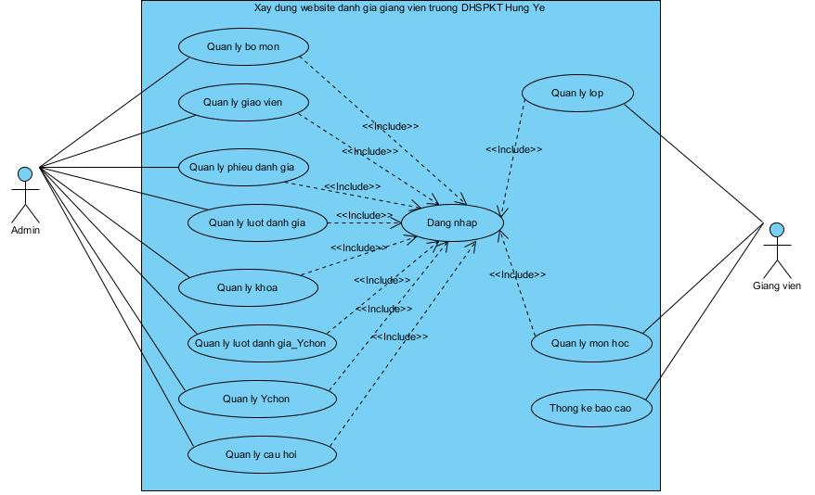

Hình 1: Biểu đồ Use – Case mức tổng quát

* 1. Đặc tả usecase
     1. Đặc tả usecase quản lý phiếu đánh giá
* Mục đích

Quản lý phiếu đánh giá gồm có các chức năng như: mã phiếu, mã môn học, mã lớp học, mã giáo viên, ngày đánh giá, địa chỉ ip sử dụng, mật khẩu.

#### Tác nhân liên quan

Người quản trị hệ thống

#### Điều kiện trước

Người quản trị phải đăng nhập vào hệ thống

#### Điều kiện sau

* **Trường hợp 1**: Nếu như đăng nhập thành công hệ thống sẽ hiện thị giao diện tiếp xúc với người dùng.
* **Trường hợp 2**: Nếu như đăng nhập với tài khoản sai hệ thống báo không thành công

#### Biểu đồ use-case

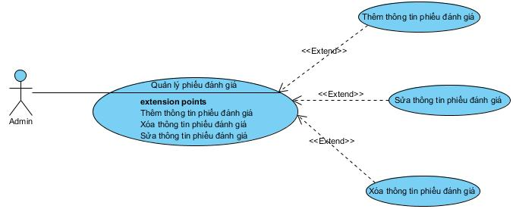

Hình 2: Biểu đồ phân rã phiếu đánh giá

* + 1. Đặc tả usecase quản lý lượt đánh giá
* Mục đích

Quản lý lượt đánh giá gồm có các chức năng như: mã lượt đánh giá, mã phiếu, thời gian, địa chỉ ip sử dụng.

#### Tác nhân liên quan

Người quản trị hệ thống

#### Điều kiện trước

Người quản trị phải đăng nhập vào hệ thống

#### Điều kiện sau

* **Trường hợp 1**: Nếu như đăng nhập thành công hệ thống sẽ hiện thị giao diện tiếp xúc với người dùng.
* **Trường hợp 2**: Nếu như đăng nhập với tài khoản sai hệ thống báo không thành công

#### Biểu đồ use-case

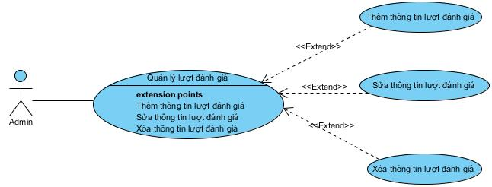

Hình 3: Biểu đồ phân rã lượt đánh giá

* + 1. Đặc tả usecase quản lý khoa
* Mục đích

Quản lý khoa gồm có các chức năng như: mã khoa, tên khoa, trưởng khoa, số điện thoại, email, website, địa chỉ văn phòng.

#### Tác nhân liên quan

Người quản trị hệ thống

#### Điều kiện trước

Người quản trị phải đăng nhập vào hệ thống

#### Điều kiện sau

* **Trường hợp 1**: Nếu như đăng nhập thành công hệ thống sẽ hiện thị giao diện tiếp xúc với người dùng.
* **Trường hợp 2**: Nếu như đăng nhập với tài khoản sai hệ thống báo không thành công

#### Biểu đồ use-case

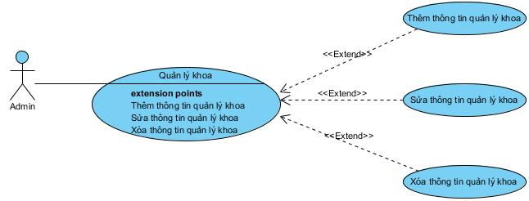

Hình 4: Biểu đồ phân rã khoa

* + 1. Đặc tả usecase quản lý môn học
* Mục đích

Quản lý môn học gồm có các chức năng như: mã môn, tên môn, số tín chỉ.

#### Tác nhân liên quan

Người quản trị hệ thống

#### Điều kiện trước

Người quản trị phải đăng nhập vào hệ thống

#### Điều kiện sau

* **Trường hợp 1**: Nếu như đăng nhập thành công hệ thống sẽ hiện thị giao diện tiếp xúc với người dùng.
* **Trường hợp 2**: Nếu như đăng nhập với tài khoản sai hệ thống báo không thành công

#### Biểu đồ use-case

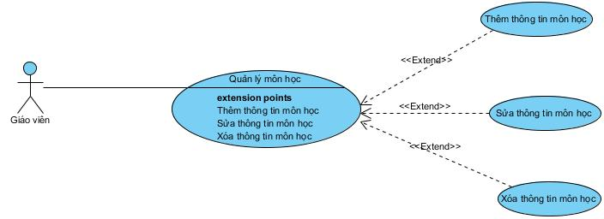

Hình 5: Biểu đồ phân rã môn học

* + 1. Đặc tả usecase quản lý lượt đánh giá_YChon
* Mục đích

Quản lý lượt đánh giá_Ychon gồm có các chức năng như: id, mã lượt, mã y, nội dung.

#### Tác nhân liên quan

Người quản trị hệ thống

#### Điều kiện trước

Người quản trị phải đăng nhập vào hệ thống

#### Điều kiện sau

* **Trường hợp 1**: Nếu như đăng nhập thành công hệ thống sẽ hiện thị giao diện tiếp xúc với người dùng.
* **Trường hợp 2**: Nếu như đăng nhập với tài khoản sai hệ thống báo không thành công

#### Biểu đồ use-case

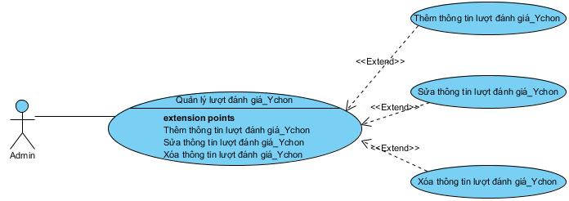

Hình 6: Biểu đồ phân rã lượt đánh giá_Ychon

* + 1. Đặc tả usecase quản lý Ychon
* Mục đích

Quản lý Ychon gồm có các chức năng như: mã y, mã câu hỏi, tiêu đề, loại y câu hỏi, hệ số điểm.

#### Tác nhân liên quan

Người quản trị hệ thống

#### Điều kiện trước

Người quản trị phải đăng nhập vào hệ thống

#### Điều kiện sau

* **Trường hợp 1**: Nếu như đăng nhập thành công hệ thống sẽ hiện thị giao diện tiếp xúc với người dùng.
* **Trường hợp 2**: Nếu như đăng nhập với tài khoản sai hệ thống báo không thành công

#### Biểu đồ use-case

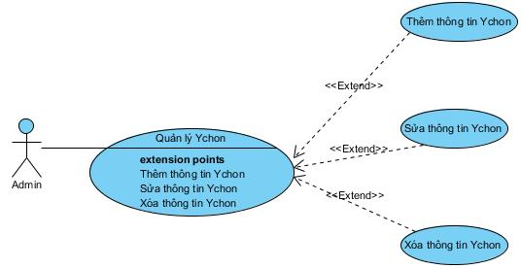

Hình 7: Biểu đồ phân rã Ychon

* 1. Biểu đồ tuần tự
     1. Biểu đồ tuần tự cho quản lý thông tin phiếu đánh giá
* Biểu đồ tuần tự thêm thông tin phiếu đánh giá

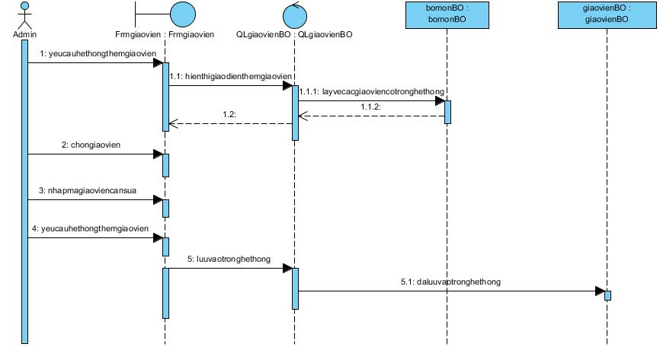

Hình 8: Biểu đồ tuần tự thêm phiếu đánh giá

* Biểu đồ tuần tự sửa thông tin phiếu đánh giá

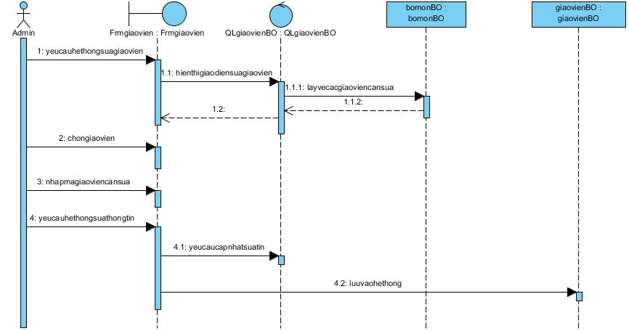

Hình 9: Biểu đồ tuần tự sửa phiếu đánh giá

* Biểu đồ tuần tự xóa thông tin phiếu đánh giá

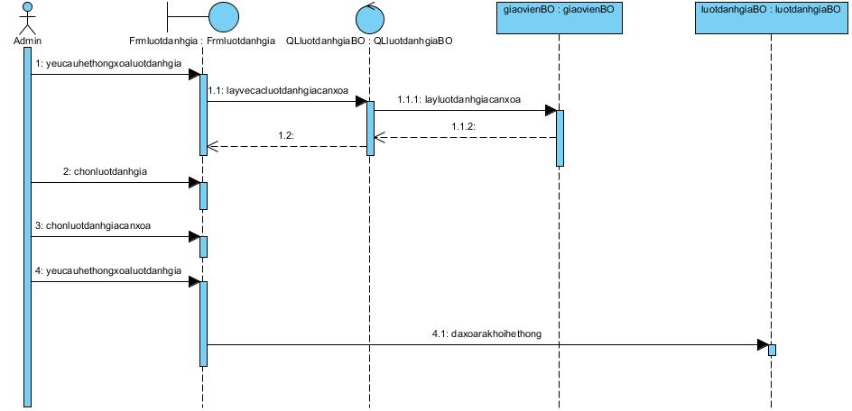

Hình 10: Biểu đồ xóa phiếu đánh giá

* + 1. Biểu đồ tuần tự cho quản lý thông tin lượt đánh giá
* Biểu đồ tuần tự thêm thông tin lượt đánh giá

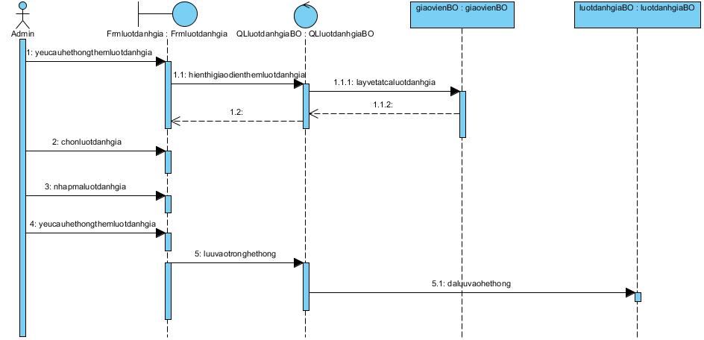

Hình 11: Biểu đồ tuần tự thêm lượt đánh giá

* Sửa thông tin lượt đánh giá

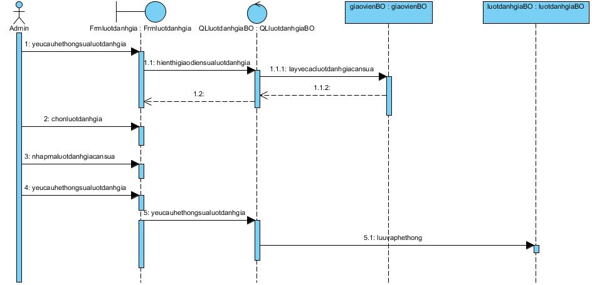

Hình 12: Biểu đồ tuần tự sửa lượt đánh giá

* Xóa thông tin lượt đánh giá



Hình 13: Biểu đồ tuần tự xóa thông tin lượt đánh giá

* + 1. Biểu đồ tuần tự cho quản lý thông tin khoa
* Thêm thông tin khoa

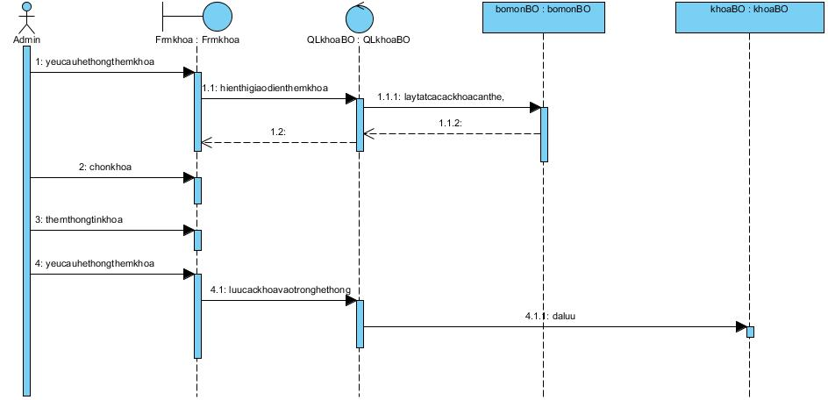

Hình 14: Biểu đồ tuần tự thêm thông tin khoa

* Sửa thông tin khoa

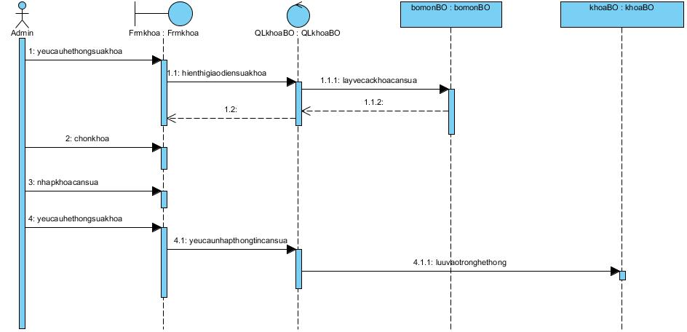

Hình 15: Biểu đồ tuần tự sửa thông tin khoa

* Xóa thông tin khoa

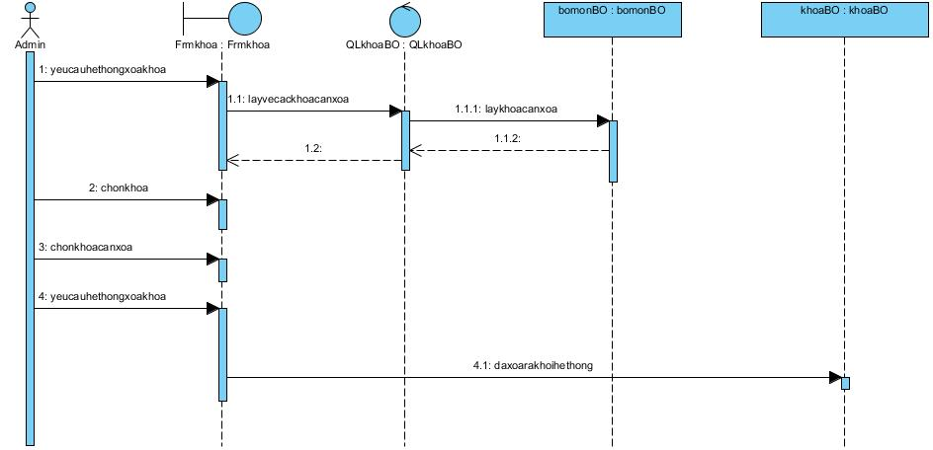

Hình 16: Biểu đồ tuần tự xóa thông tin khoa

* + 1. Biểu đồ tuần tự cho quản lý thông tin lớp học
* Biểu đồ tuần tự thêm thông tin lớp học

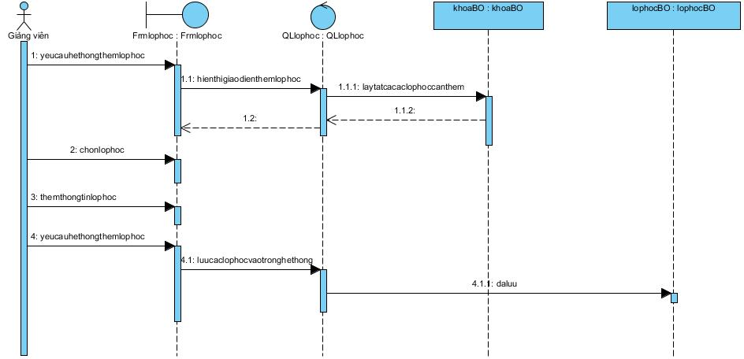

Hình 17: Biểu đồ tuần tự thêm thông tin lớp học

* Biểu đồ tuần tư xóa thông tin lớp học

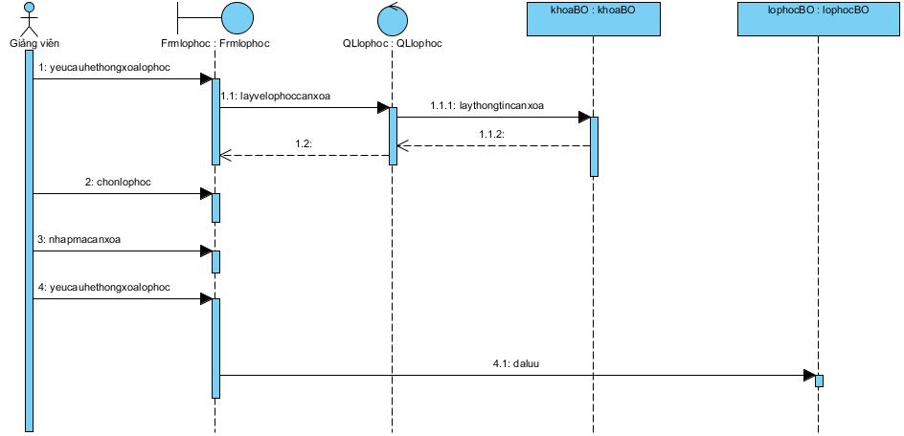

Hình 18: Biểu đồ tuần tự sửa thông tin lớp học

* Biểu đồ tuần tự sửa thông tin lớp học

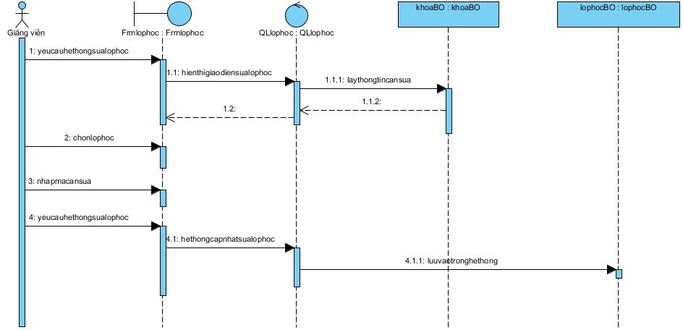

Hình 19: Biểu đồ tuần tự sửa thông tin lớp học

* + 1. Biểu đồ tuần tự cho quản lý thông tin môn học
* Biểu đồ tuần tự thêm thông tin môn học

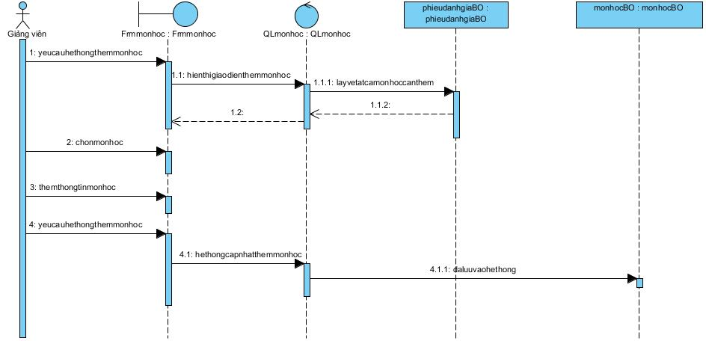

Hình 20: Biểu đồ tuần tự thêm thông tin môn học

* Biểu đồ tuần tự sửa thông tin môn học



Hình 21: Biểu đồ sửa thông tin môn học

* Biểu đồ tuần tự xóa thông tin môn học

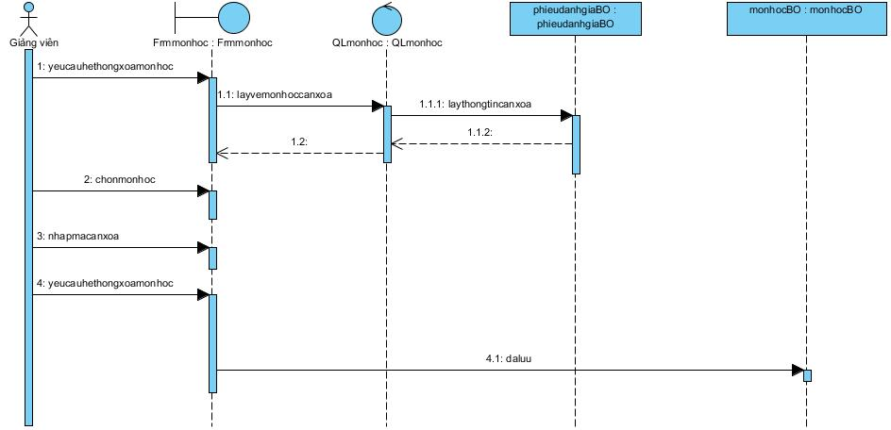

Hình 22: Biểu đồ tuần tự xóa thông tin lớp học

* + 1. Biểu đồ tuần tự cho quản lý thông tin ychon
* Biểu đồ tuần tự thêm thông tin ychon

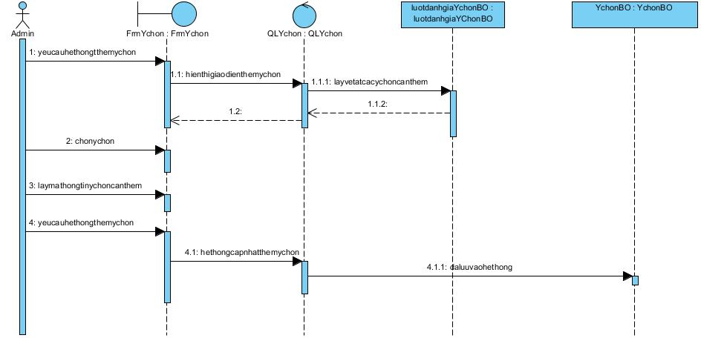

Hình 23: Biểu đồ tuần tự thêm thông tin Ychon

* Biểu đồ tuần tự sửa thông tin ychon

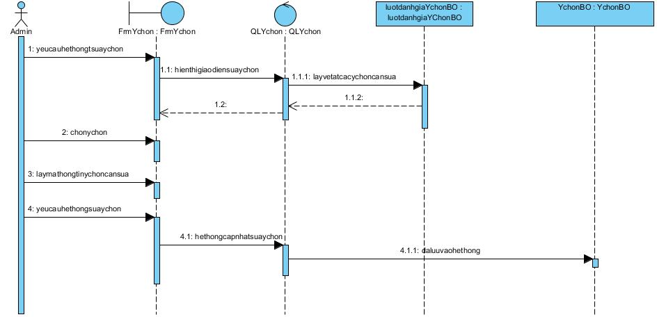

Hình 24: Biểu đồ tuần tự sửa thông tin Ychon

* Biểu đồ tuần tự xóa thông tin ychon

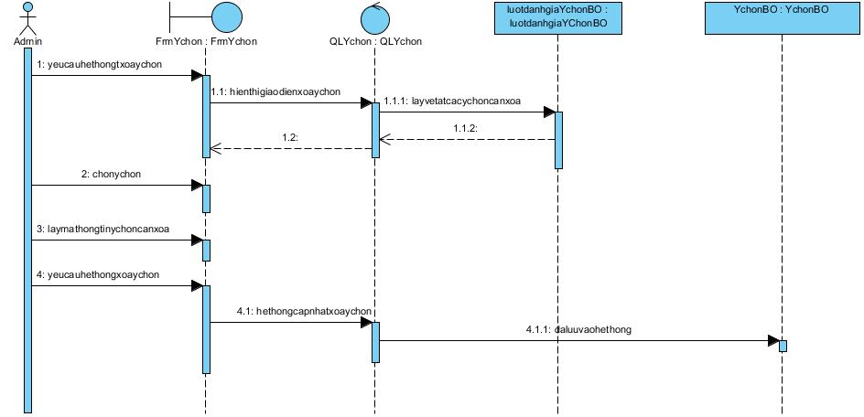

Hình 25: Biểu đồ tuần tự xóa thông tin Ychon

* + 1. Biểu đồ tuần tự cho quản lý thông tin câu hỏi
* Biểu đồ tuần tự thêm thông tin câu hỏi

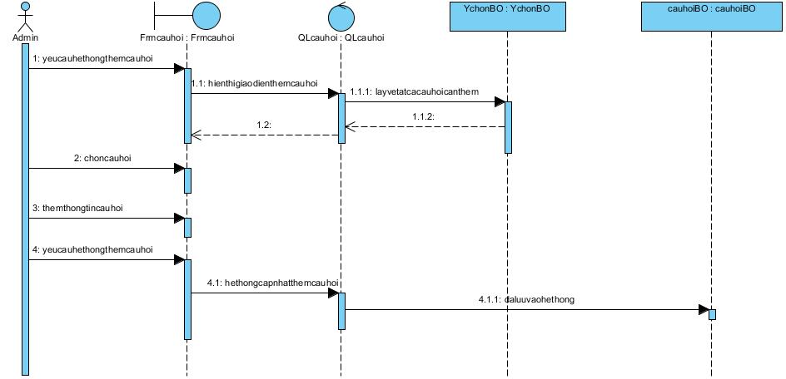

Hình 26: Biểu đồ tuần tự thêm thông tin câu hỏi

* Biểu đồ tuần tự sửa thông tin câu hỏi

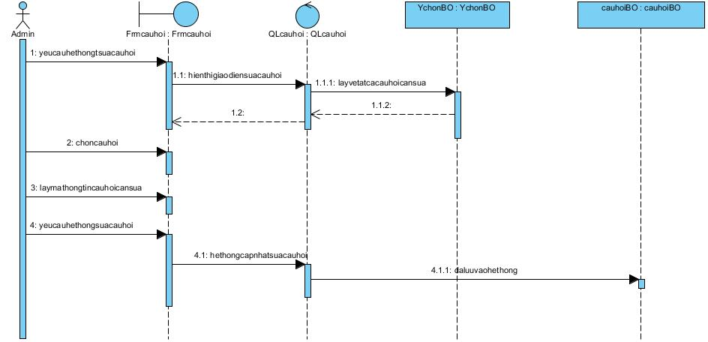

Hình 27: Biểu đồ tuần tự sửa thông tin câu hỏi

* Biểu đồ tuần tự xóa thông tin câu hỏi

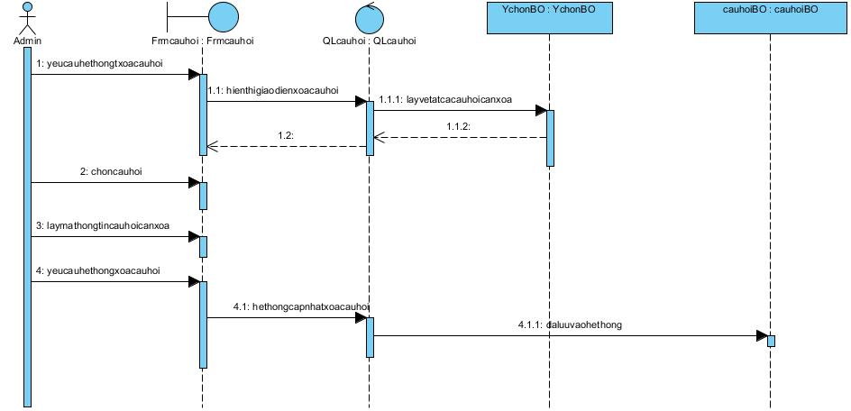

Hình 28: Biểu đồ tuần tự xóa thông tin câu hỏi

* + 1. Biểu đồ tuần tự cho quản lý thông tin giáo viên
* Biểu đồ tuần tự thêm thông tin giáo viên

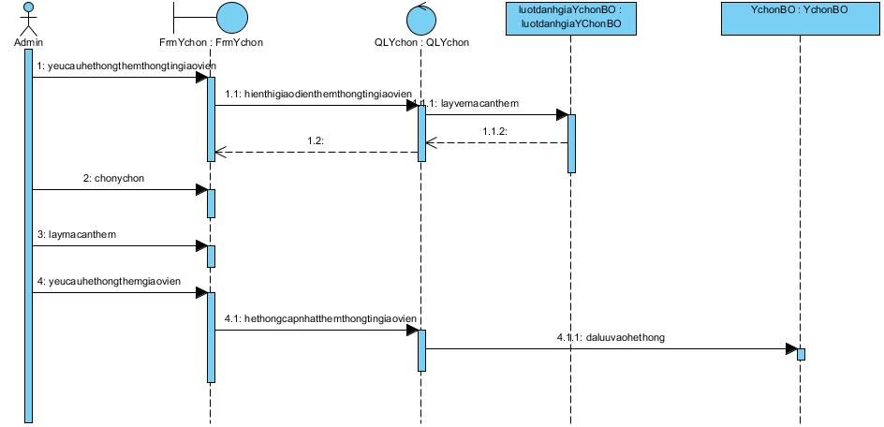

Hình 29: Biểu đồ tuần tự thêm thông tin giáo viên

* Biểu đồ tuần tự sửa thông tin giáo viên

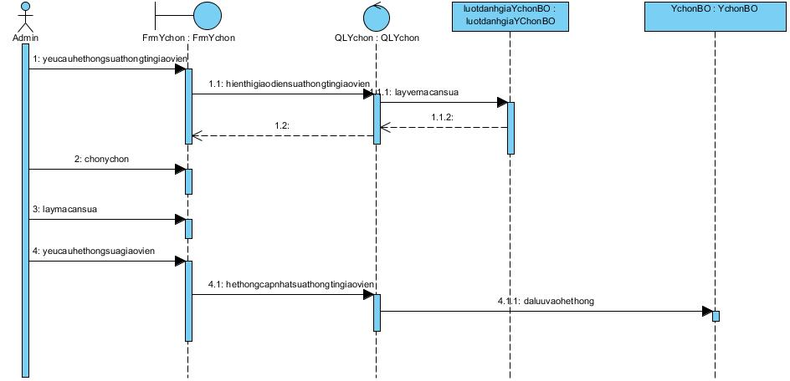

Hình 30: Biểu đồ tuần tư sửa thông tin giáo viên

* Biểu đồ tuần tự xóa thông tin giáo viên

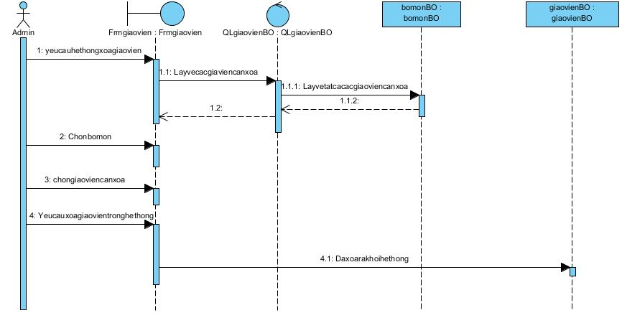

Hình 31: Biểu đồ tuần tự xóa thông tin giáo viên

* 1. Biểu đồ lớp thực thể

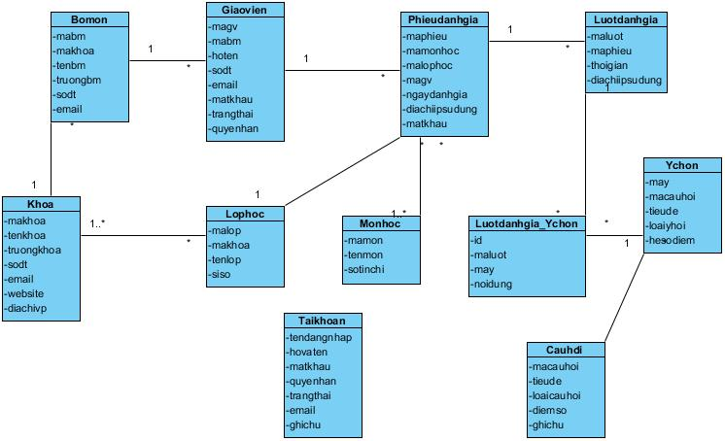

Hình 32: Biểu đồ lớp thực thể

* 1. Mô hình cơ sở dữ liệu

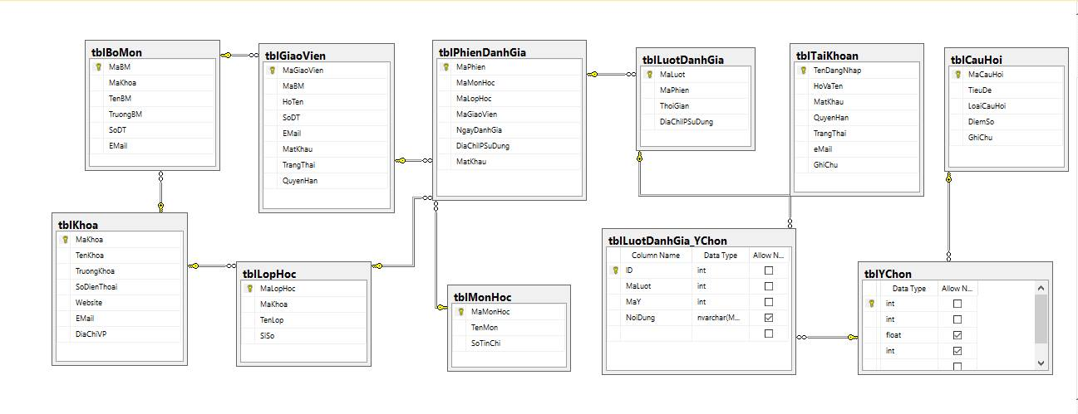

Hình 33: Mô hình cơ sở dữ liệu quan hệ